Gestionarea Detaliilor Serviciilor

1. Descrierea Interfeței
Această interfață este utilizată pentru gestionarea detaliilor legate de serviciile facturate. Structura este împărțită în mai multe secțiuni pentru completarea informațiilor despre tipul serviciului, cantitate, preț, și clasificări economice.
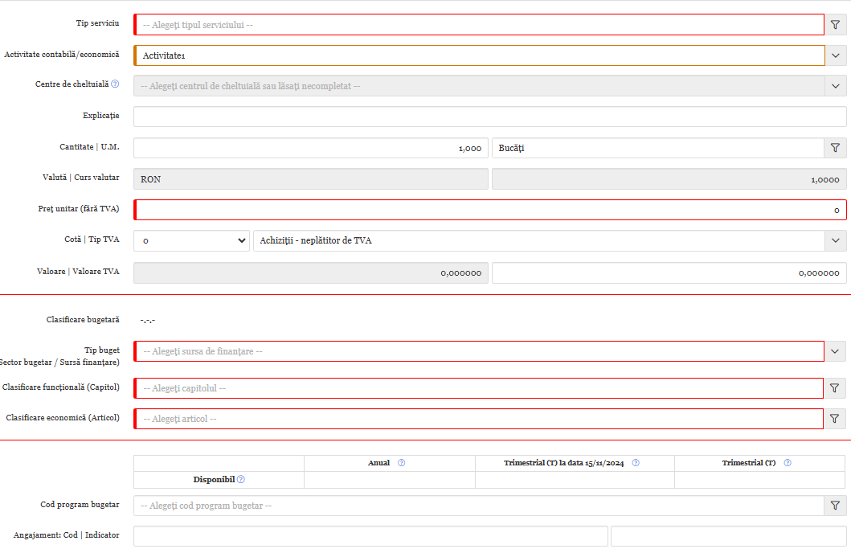

2. Secțiuni și Funcționalități

2.1. Secțiunea „Tip Serviciu”
1. **Tip serviciu**: Selectați tipul serviciului oferit din lista disponibilă.
2. **Activitate contabilă/economică**:
- Alegeți activitatea contabilă corespunzătoare (ex.: Activitate 3).
- Specificați centrul de cheltuială, dacă este necesar.
3. **Explicație**:
- Introduceți detalii suplimentare despre serviciu, dacă este cazul.

2.2. Secțiunea „Detalii Serviciu”
1. **Cantitate și unitate de măsură**:
- Introduceți cantitatea de servicii facturată și specificați unitatea de măsură (ex.: bucăți, ore).
2. **Valută și preț unitar**:
- Selectați valuta utilizată și introduceți prețul unitar fără TVA.
3. **Valoare TVA**:
- Calculați valoarea totală a TVA-ului în funcție de preț și cantitate.

2.3. Secțiunea „Clasificare și Informații Economice”
1. **Clasificare bugetară**:
- Specificați clasificarea bugetară a serviciului (ex.: sursa de finanțare, capitolul bugetar).
2. **Clasificare funcțională**:
- Selectați capitolul bugetar corespunzător serviciului.
3. **Clasificare economică**:
- Introduceți articolul economic asociat.
4. **Cod program bugetar**:
- Specificați codul programului bugetar, dacă este necesar.

3. Finalizarea Procesului
După completarea câmpurilor, aveți următoarele opțiuni:
- **Finalizare factură**: Salvează și închide procesul de gestionare a serviciilor.
- **Salvare**: Stochează datele introduse pentru utilizare ulterioară.
- **Anulare**: Revine la ecranul anterior fără a salva modificările.

